新北市108學年度中小學科學展覽會

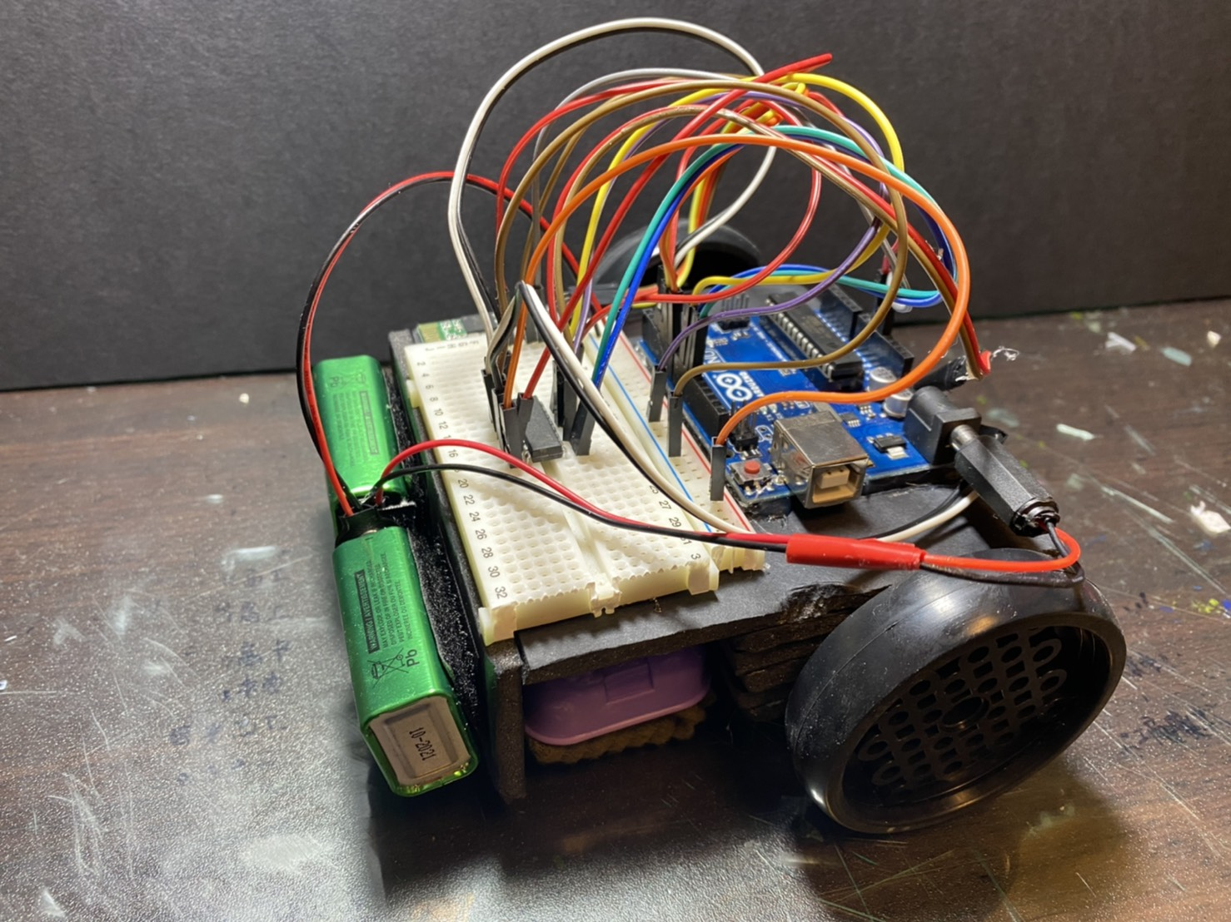作品說明書

科　　別：電子科

組　　別：工程學科(一)（含電子、電機、機械）

作品名稱：板擦機器人

關 鍵 詞：黑板、機器人、自動

編 號：

**目錄**

摘要 1

壹. 研究動機 1

貳. 研究目的 2

參. 研究設備及器材 3

肆. 研究過程或方法 6

伍. 研究結果 ..21

陸. 討論 …..23

柒. 結論 …..24

捌. 參考資料及其他 ..24

**摘要**

現在的科技逐漸進步，越來越多的機器人，取代大大小小的工作。不管是使用方便或者是日常生活需求，都是個值得注意的目標。物聯網，讓所有的設備進行傳輸，也讓工廠向自動化邁進。資料也數據化，讓資料不再是文書而已，而是利用網路，來讓資料讀取和閱讀更加便利。本專題利用了PHP，架設資料庫，並且採用網路的方式去傳輸照片。便用了C#去讀取PHP上的資料，讓讀取照片不再那麼複雜。也方便使用者去判斷要擦拭的區域。並且利用C#同步ARDUINO去控制車子移動。去取代一般人工擦拭的部分，也能減少擦拭，所需要的時間。

**壹、研究動機**

近年來機器人越來越盛行，許許多多的動作，都使用了機器手臂或機器人來取代，在某次的課堂上，我們偶然發現能夠藉此專題，來讓擦黑板的動作更加便利。於是我們便利用了手機拍照，將圖片傳到電腦，再用電腦框出要擦拭的區域，並且利用藍芽的方式，控制車子來移動。

**貳、研究目的**

一、減少粉筆灰，造成的危害

粉筆中含有大量的金屬鎘，如果長期接觸恐造成肺和腎臟的危害。因此採用自動的方式，來減少近距離接觸粉灰的危險性。

二、取代人工擦拭的方式

現在的科技日新月異，越來越多的機器人來幫忙人類的工作，使得生活上來得更加便利。不用再利用人工的方式，費力又有健康的問題。

三、結合科技，讓擦拭更輕鬆

透過C#的物件導向，我們設計出了簡易的視窗。當對視窗中的區域點擊兩下，能夠自動繪畫出正方形，這時按下執行，電腦便會自動算座標，來運算車子的行經路徑。並且我們利用PHP來設計網頁，能夠透過手機去擷取當下黑板狀態，使得擦拭位置更加準確。

**參、研究設備及器材**

在車子的部分我們使用了Arduino UNO（圖二）、藍芽模組HC-06（圖三）、陀型馬達MG996R（圖五）。我們利用了藍芽模組完成車子和電腦的傳輸電腦輸出路徑所需的字元，傳到Arduino的判斷後並同時輸出給馬達來做路徑上的移動。

一、Arduino

Arduino 是ATmega328P的微控制器開發板。有14個數字輸出入腳（其中6個可用作PWM輸出）。透過USB連接供電為5V，透過電源輸入插座供電最多為12V，通常不建議低於7V，可能會有供電不足的問題。

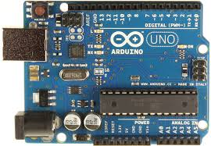

（圖二）Arduino UNO

二、藍芽模組HC06

HC-06，採用BC417143晶片，支援藍牙2.1+EDR規範，有4個接角分別是VCC、GND、TXD、RXD （如圖四） 。所支持的波特率有：4800、9600、19200、38400、57600、115200、23400、460800、921600、1382400。傳輸的距離為10M。

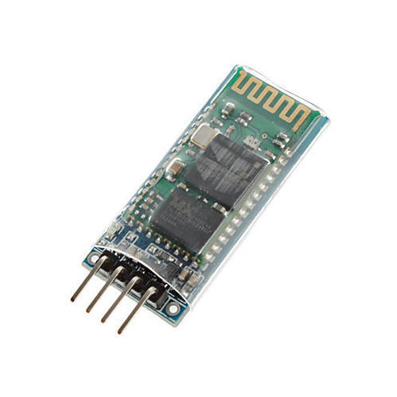

（圖三）藍芽模組HC06

（表一）HC-06接角對應表

|  |  |  |
| --- | --- | --- |
| 接角 | 功能 | 接上UNO |
| VCC | 電源 | VCC |
| GND | 接地 | GND |
| TXD | 傳送 | D8 |
| RXD | 接收 | D9 |

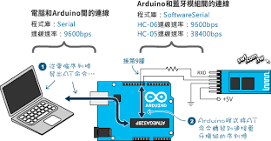

（圖四）連接示意圖

藍芽的運作原理是在2.45 GHz的頻帶上傳輸，可以傳輸數位資料和聲音。每個藍芽裝置都有IEEE 802標準所制定的48-bit地址。傳輸範圍最遠在10公尺。藍芽技術傳輸量大，每秒鐘可達1MB，可以設定加密保護，每分鐘變換的頻率約一千六百次，因而不好截收。

三、陀型馬達MG996R

舵機是種位置伺服的驅動器，目前在模型，遙控機器人中使用較為普遍。

控制信號由接收機的通道進入信號晶片，獲得直流偏壓。內部有基準電路，產生週期20ms、寬度1.5ms的基準信號，將獲得的直流偏置電壓和電位器做電壓比較，獲得電壓差輸出。電壓差的正負輸出到驅動晶片決定電機的轉向。當電機轉速一定時，通過減速齒輪帶動電位器旋轉，使電壓差為0。

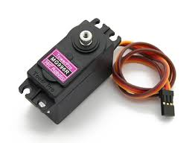

（圖五） 陀型馬達MG996R

四、Visual C#

為物件導向的高階程式語言，為.NET 眾多程式語言之一。其語法與 Jave, Javascript, C++ 相似。 C# 由 C/C++ 延伸而來，以.NET Framework 作為根基。C# 可以開發各種程式，是種通用語言，從複雜大型的作業系統到小型嵌入式系統都可做使用。



（圖六）Visual C

五、PHP

PHP是種開源的電腦指令碼語言，適用於網路的開發。PHP的語法，像是C語言、Java、Perl。PHP的應用範圍相當廣泛。一般來說PHP大多執行在網頁伺服器上，透過執行來產生使用者瀏覽的網頁。PHP可以在大多的伺服器、作業系統上去做執行。



（圖七）PHP

肆、研究過程或方法

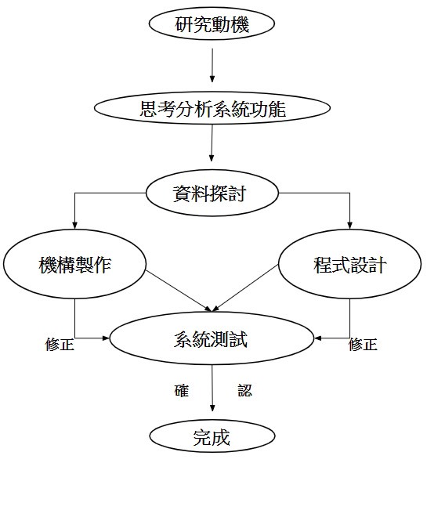一、研究流程圖

二、硬體製作過程

(一)車體的組裝

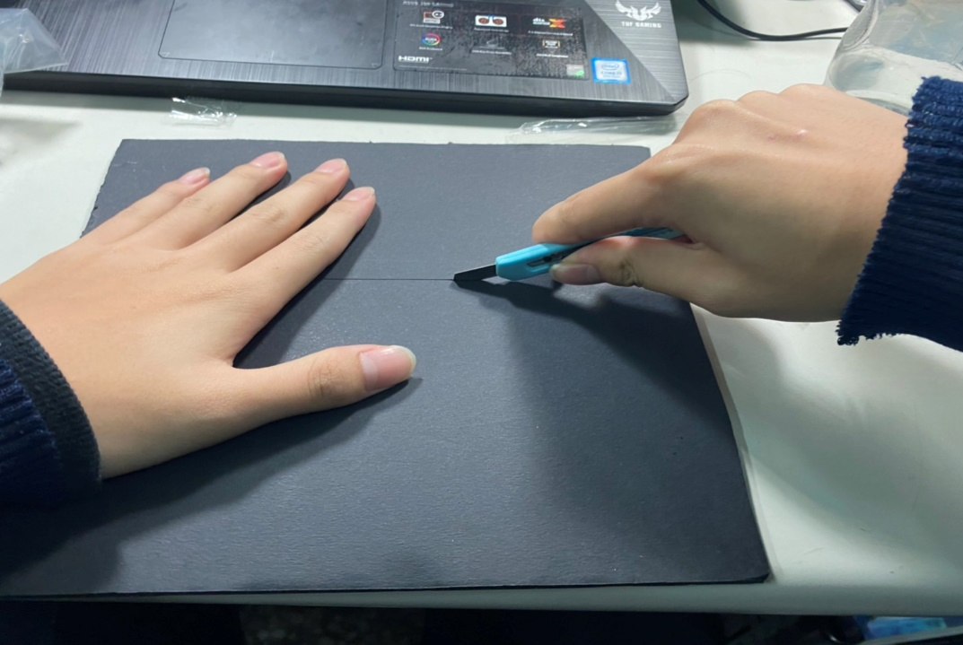

（圖十二）切割

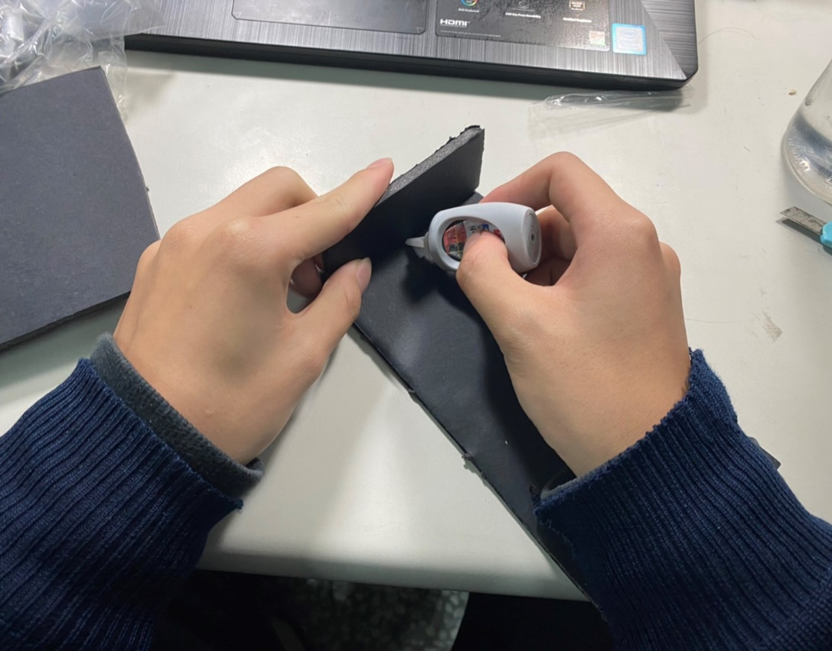

（圖十三）黏貼一

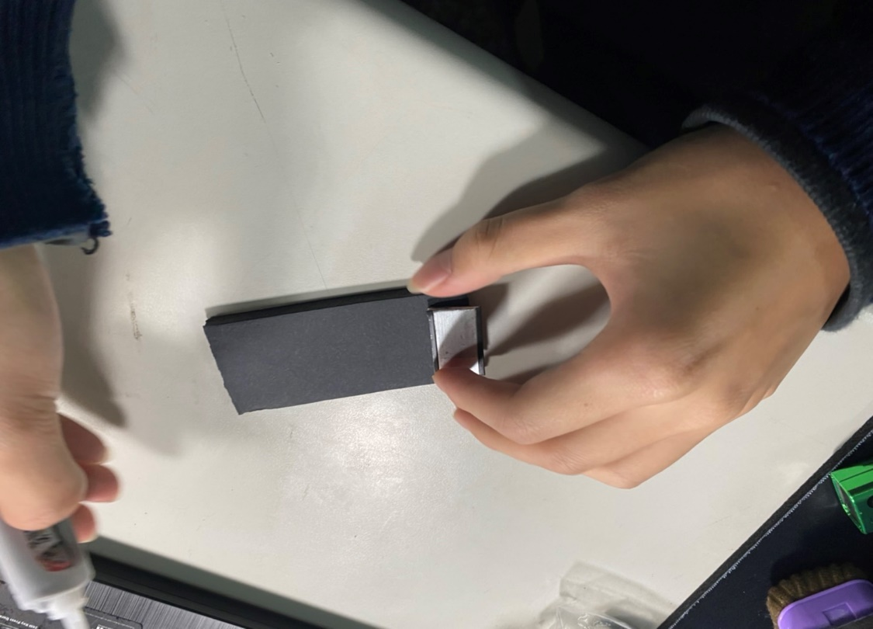

（圖十四）黏貼二

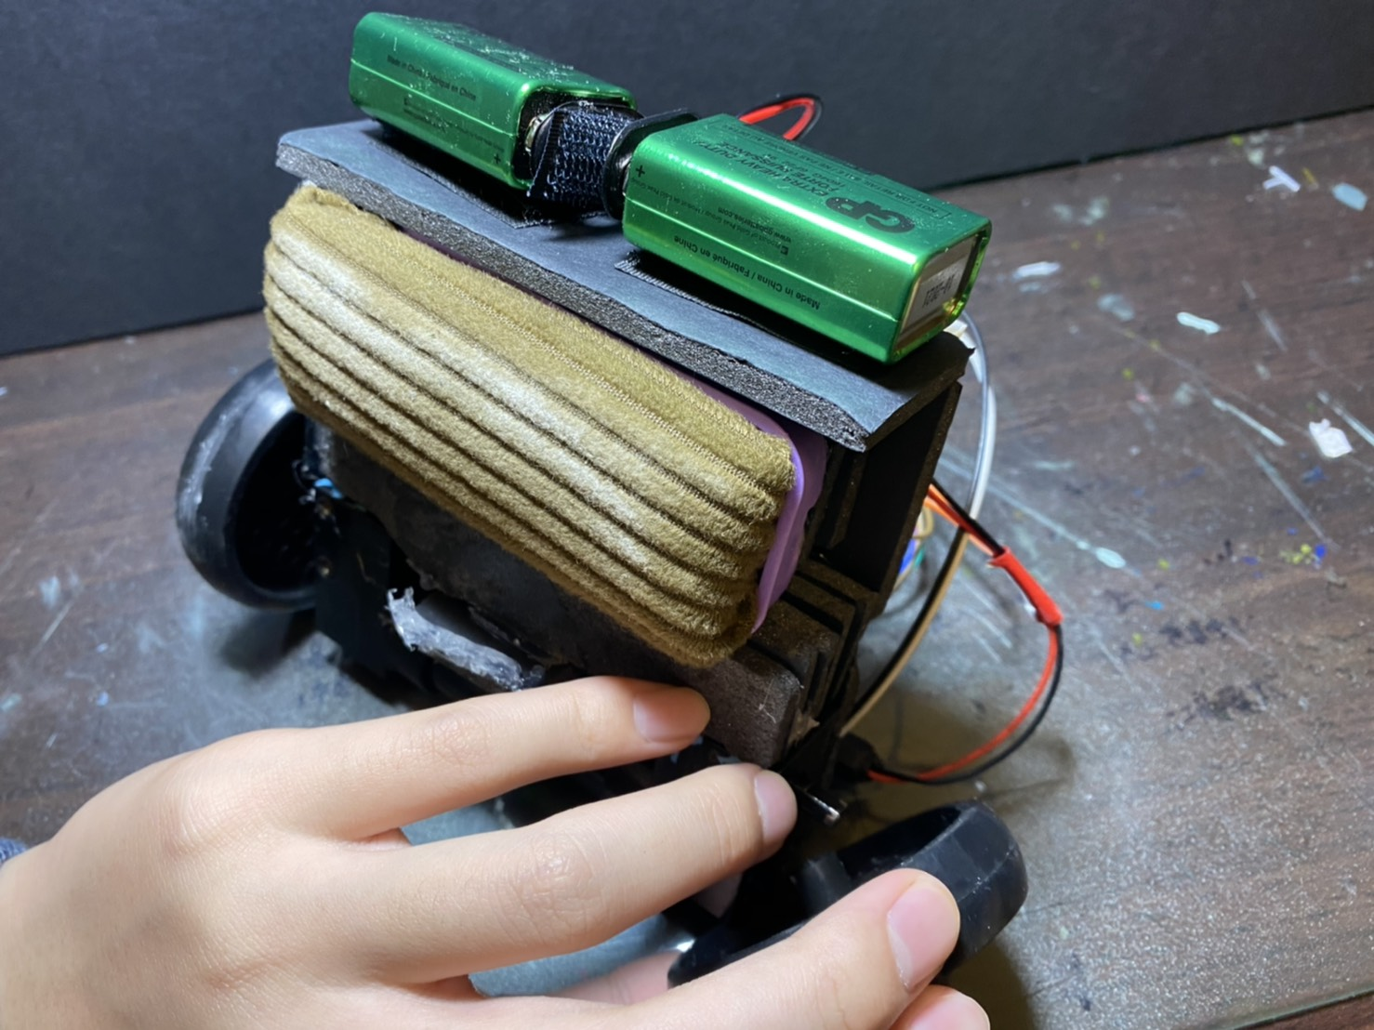

（圖十五）組裝車體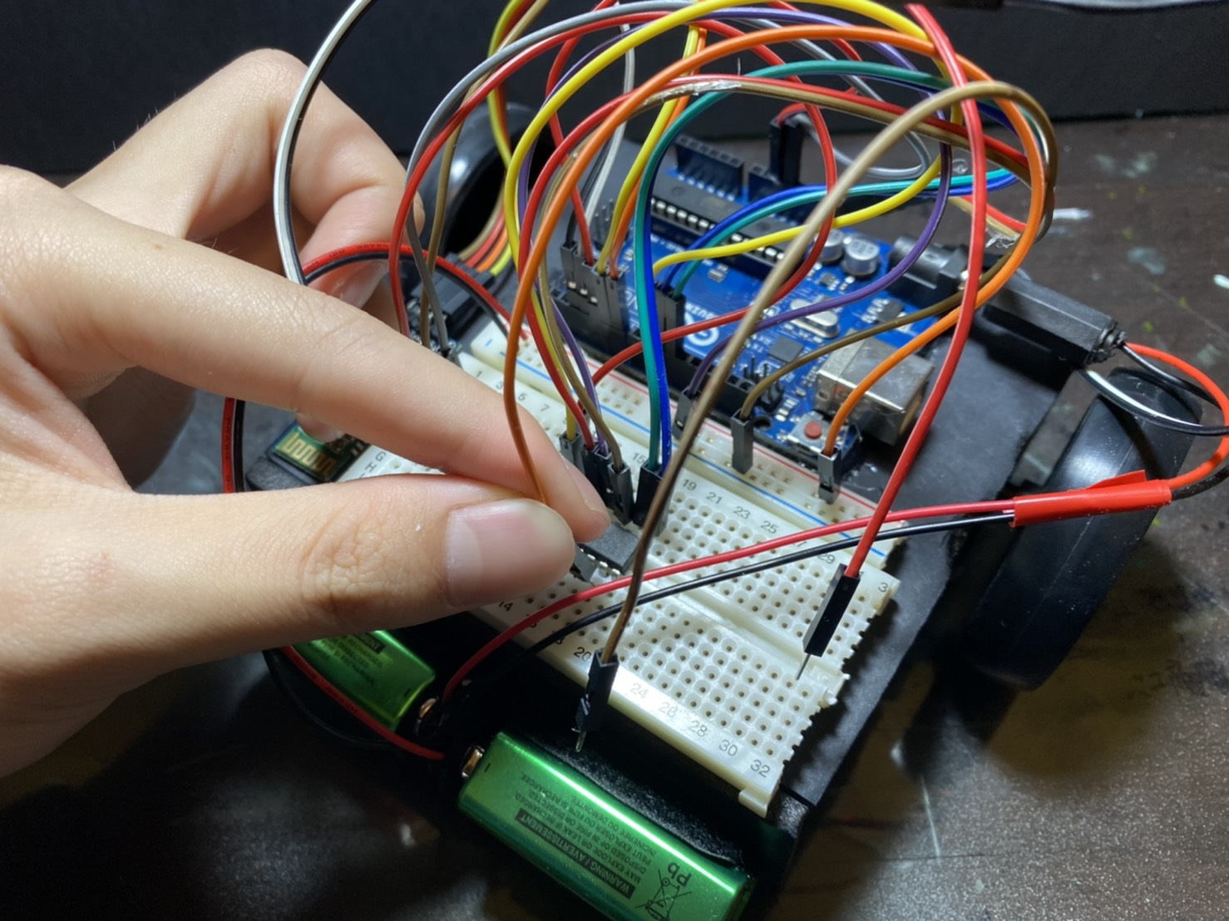

（圖十六）電路接線

三、軟體製作過程

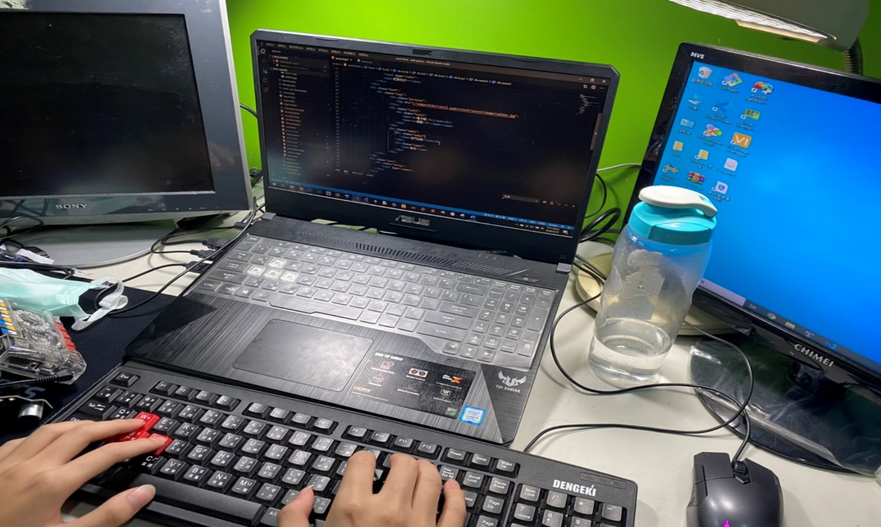

（圖十七）撰寫PHP程式碼

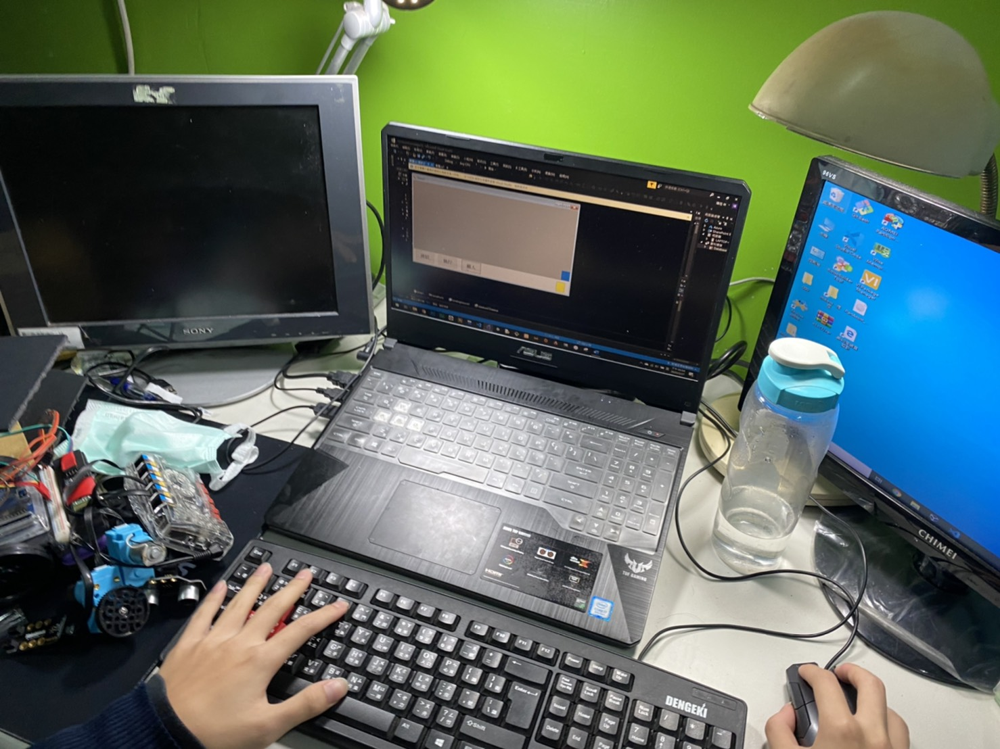

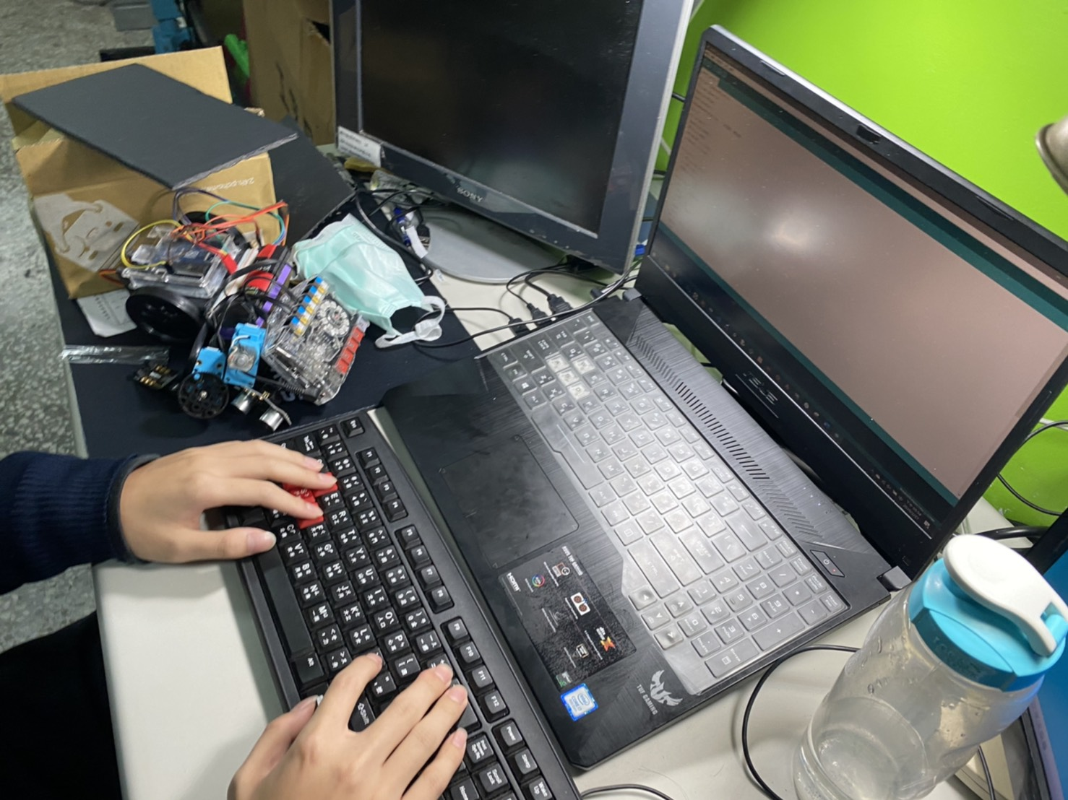（圖十八）撰寫C#程式碼

（圖十九）撰寫Arduino程式碼

四、程式撰寫

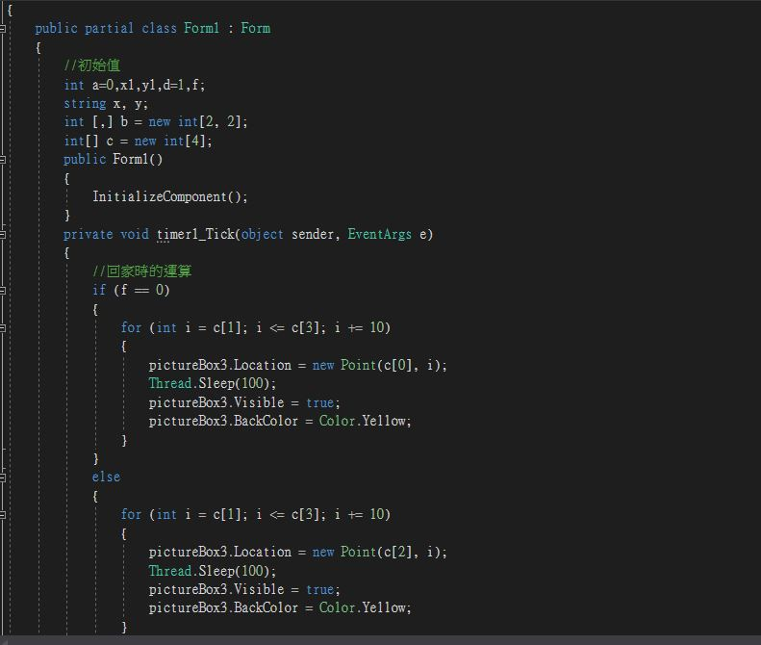

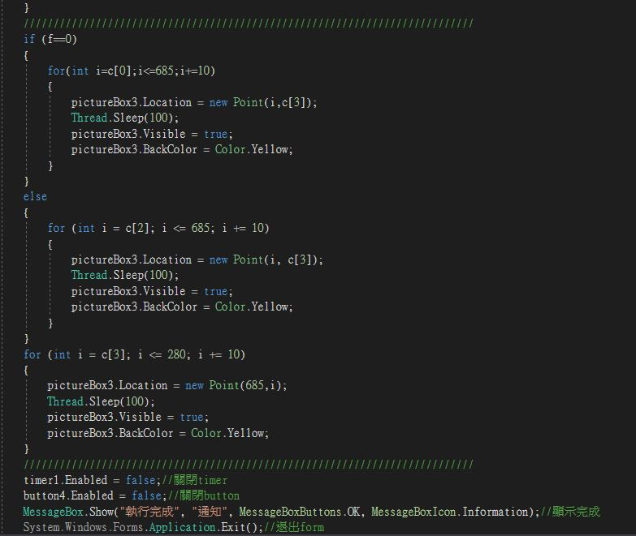

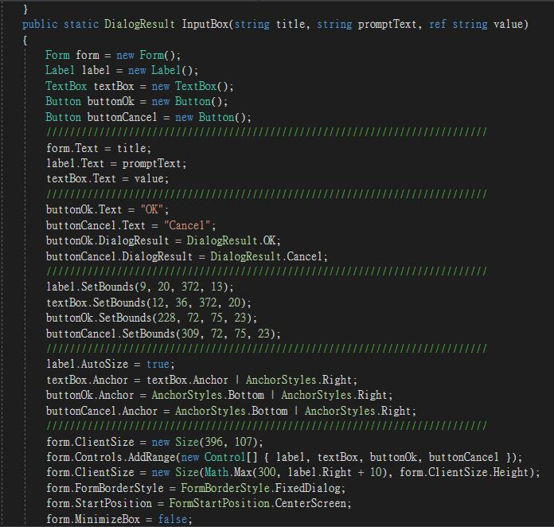

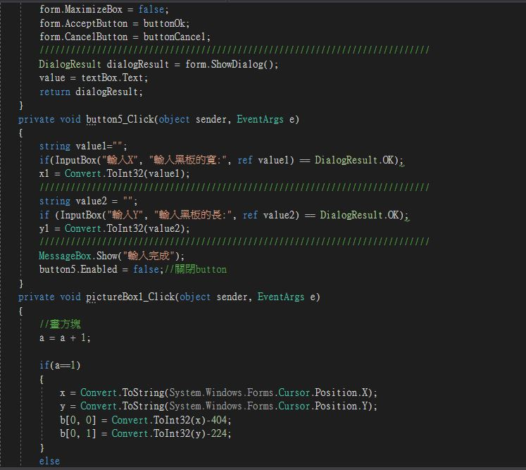

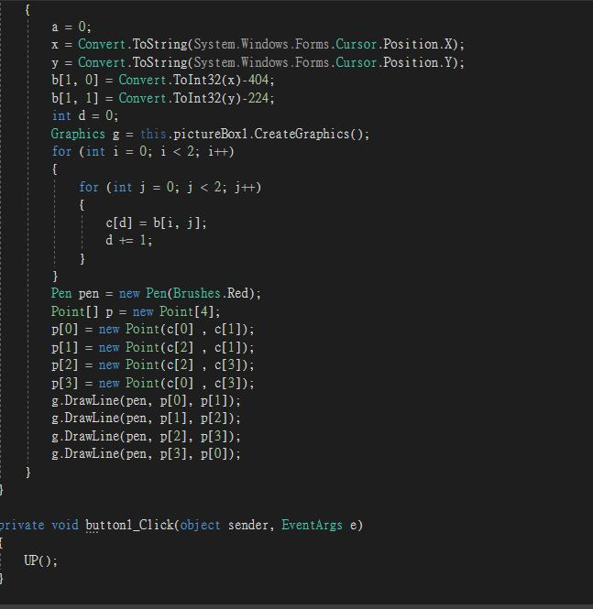

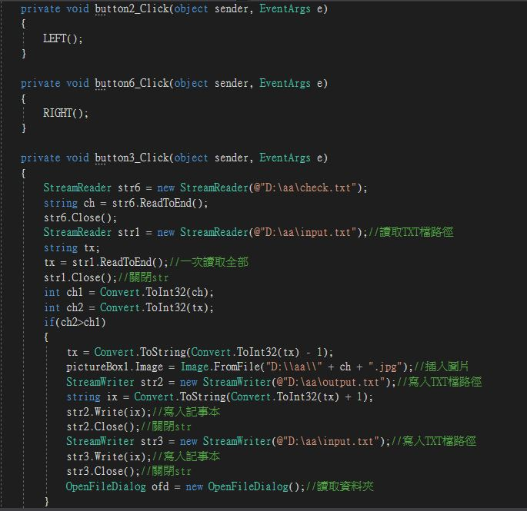

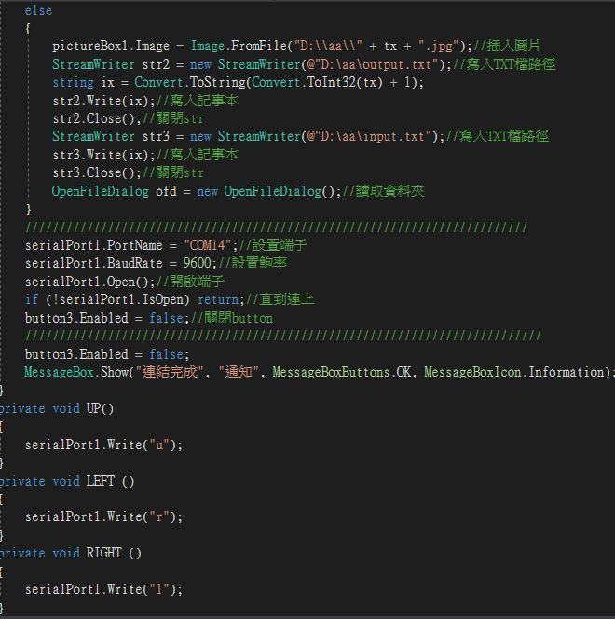

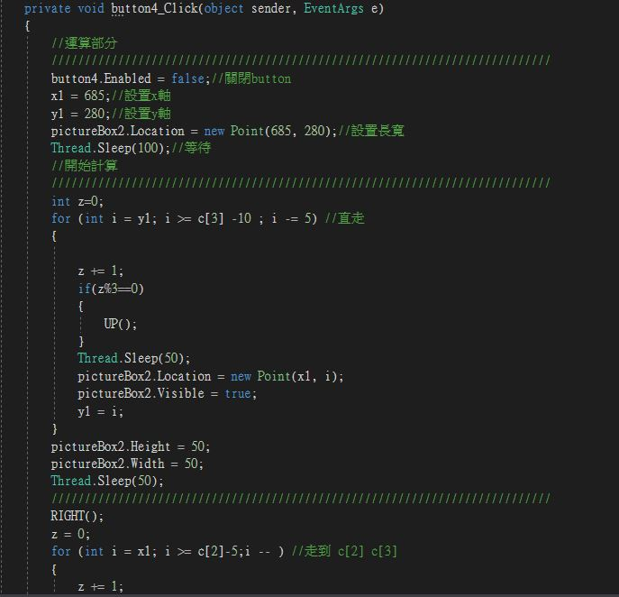

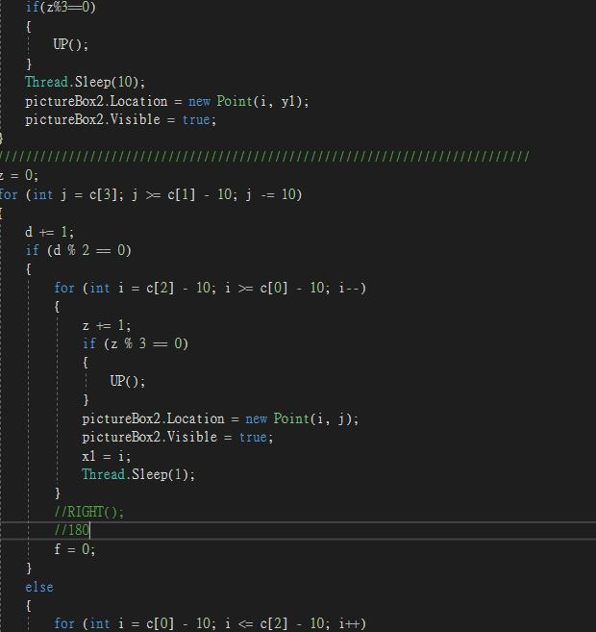

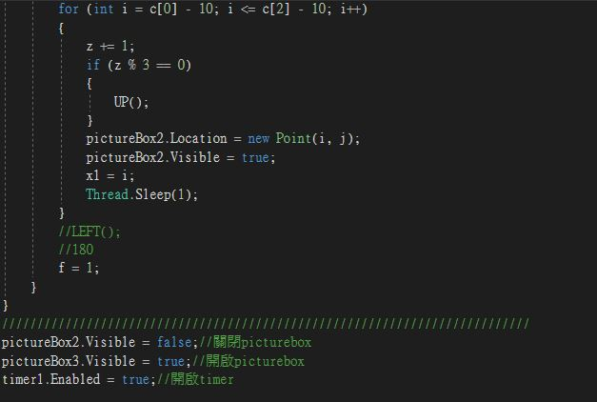

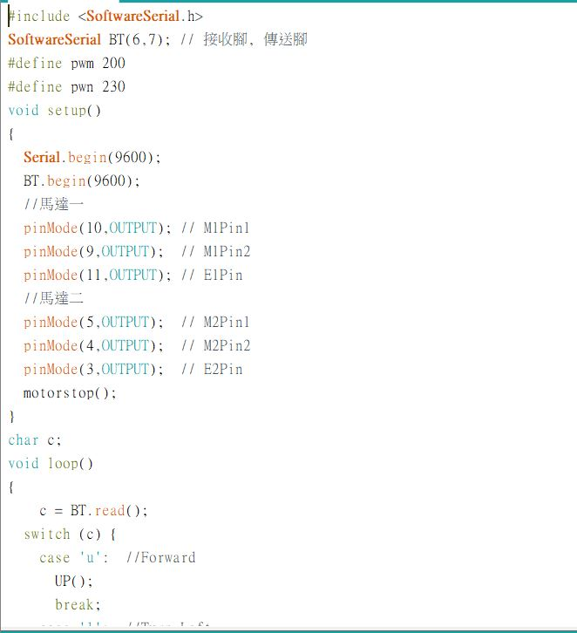

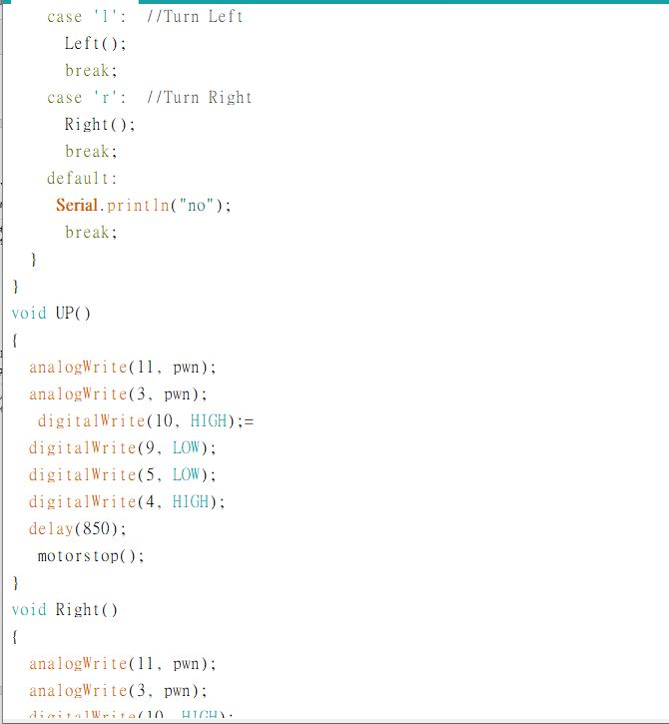

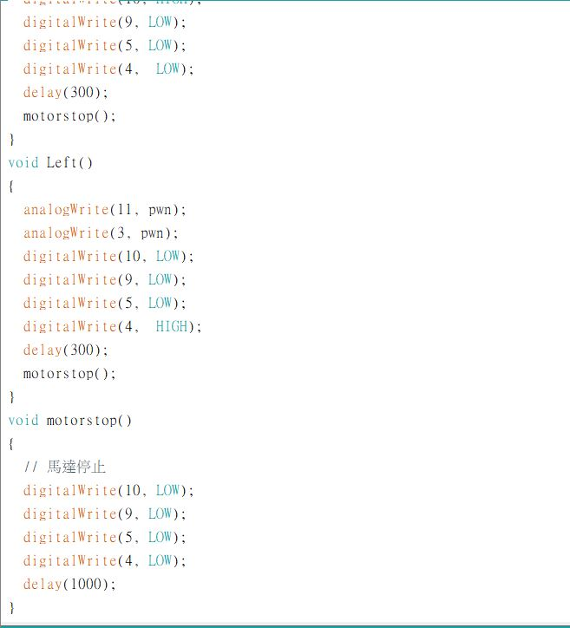

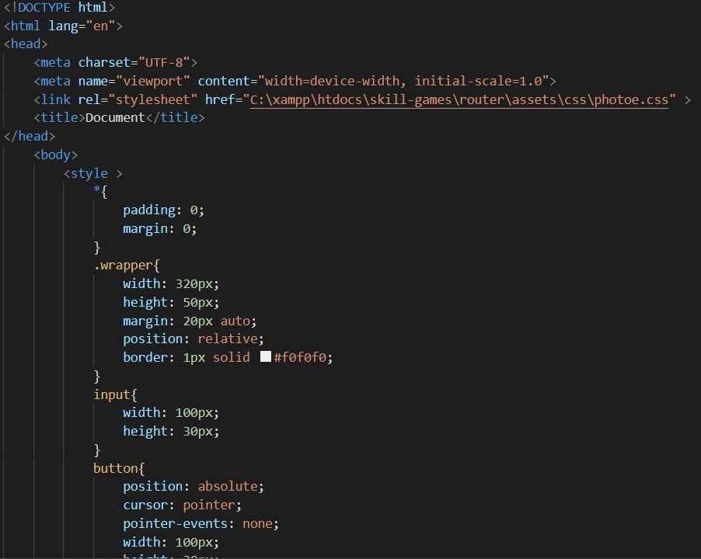

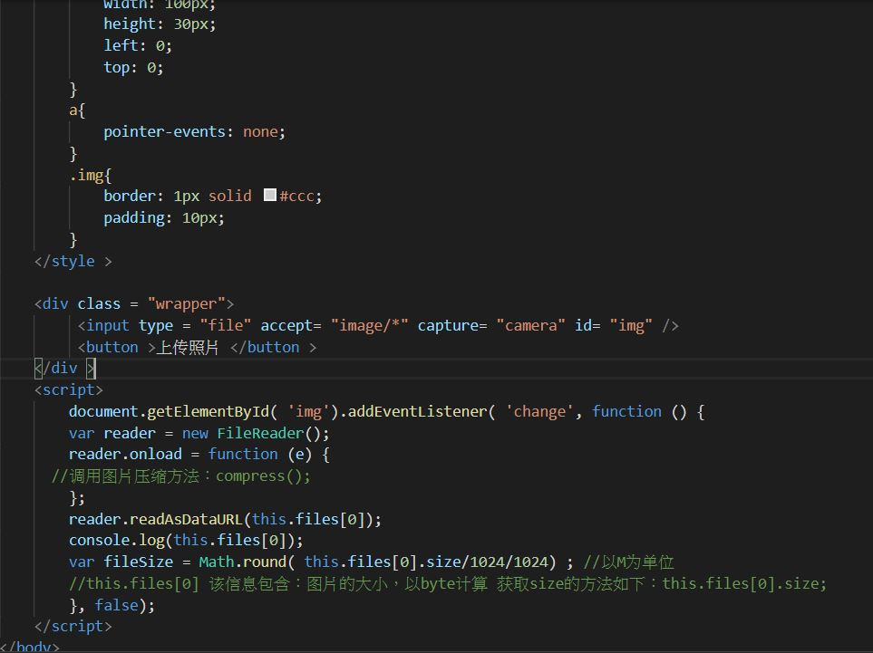

伍、研究結果

手機取得照片，照片利用網路的方式傳到電腦。電腦讀取完，按下連接，載入照片到PictureBox，並且電腦藍芽連接Arduino。在PictureBox上點擊兩下，畫出需要擦拭的正方形。此時按下執行，電腦便會開始計算，並且同時傳到Arduino。

Arduino便利用讀取到的值，來控制陀型馬達MG996R，來完成擦拭的動作。載入的按鈕，是因為每個黑板的長寬不盡相同，便可輸入長和寬，來避免運算錯誤的問題。

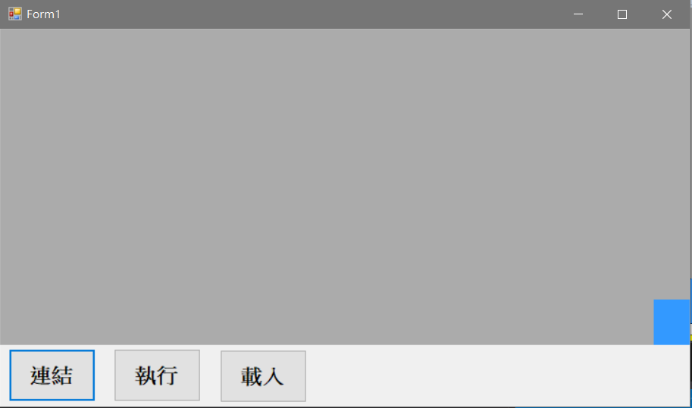

（圖八）C#視窗

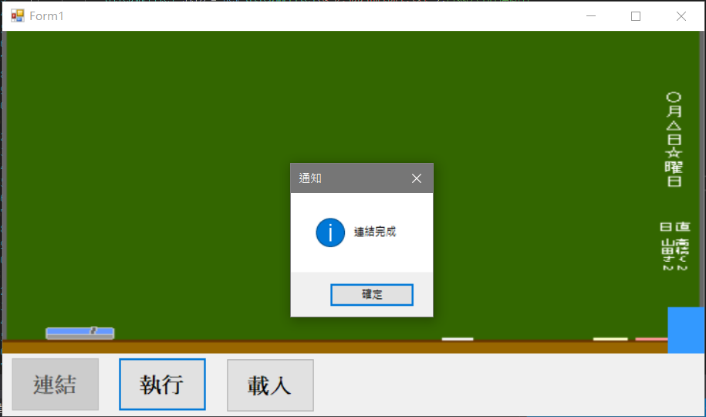

（圖九）載入照片

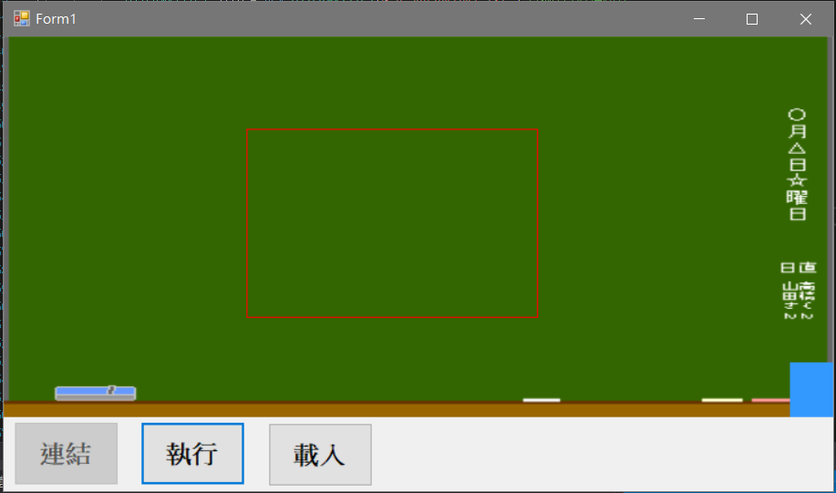

（圖十）點擊PictureBox兩下 畫出正方型

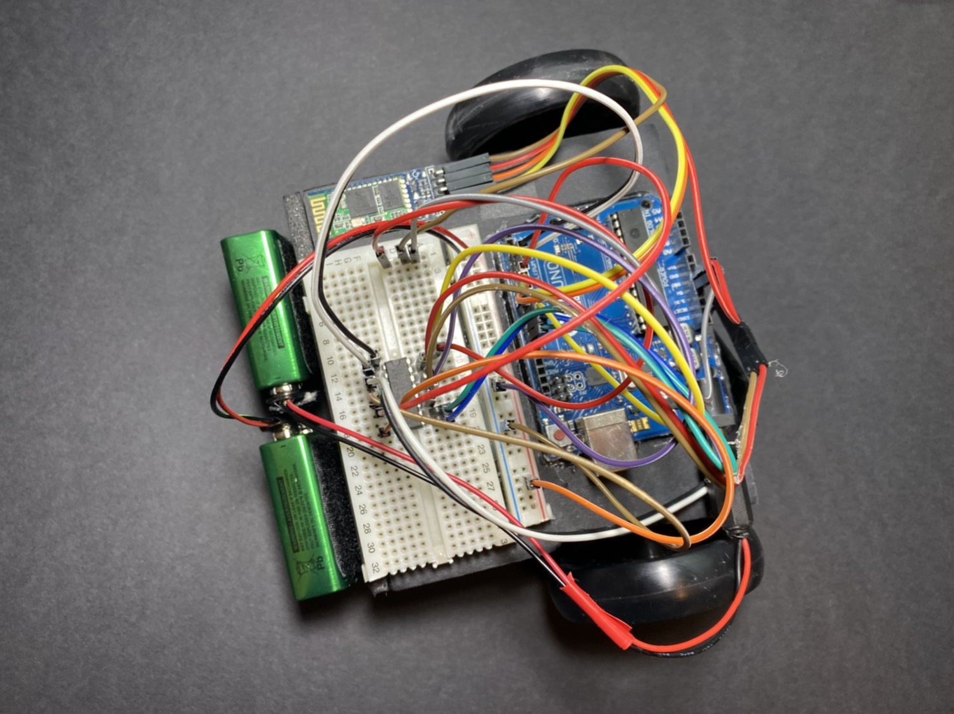

（圖十一）按下執行 車子移動

陸、討論

一、 如何去控制直流馬達

如果用UNO控制，會使得馬達變成類比，不能去控制連續的開關，這樣會很像伺服馬達，然而這不是我們需要的。因此我們使用了L293D這顆IC，他能控制馬達變成類比。不在侷限在有限的角度控制。

二、編寫程式碼 遇到問題

因為我們用到了跨語言的傳輸和資料庫的讀取，所以不斷上網尋找和摸索，花費了不少的時間和心思。最後發現C#有serialport，可以做傳輸上的橋樑，也能幫助UNO和C#的藍芽控制。

三、無法在黑板上移動

黑板後面有鋼板，能夠使得磁鐵吸附在黑板上。因此我們在車子的下部，抓上了三顆，來讓車子吸附在黑板上。磁鐵磁力太強會使得車子無法移動，因為磁力大於了馬力。而磁力太小則會讓車子從黑板上掉落。因此我們換了很多磁鐵，來找尋最適合的磁鐵。

四、HC-06無法連接藍芽

我們發現無法傳輸資料到arduino，所以我們檢查了線路，發現線路輸入腳和輸出腳接反了，導致資料無法傳輸。換了正確的線路後，還是無法傳輸，於是我們上網尋找答案，發現鮑率會影想輸出解果，因此我們把鮑率調成9600bps才成功傳輸。

五、IC供電不足

我們本來利用arduino上的5V，去供電給IC，我們發現5V，無法讓馬達座移動，因為電壓太小，因此我們外接了9V，才成功讓馬達順利移動

柒、結論

在這次的專題中，我們用了三年所學到的知識和經驗。不再侷限書上的文字，而是利用自己的想法和所學去實作。或許會遇到很多問題，但慢慢地去嘗試，便能找到答案。甚至我們還自學了C#、PHP等等的程式語言，這個專題的完成使我們感到許許多多的成就感。

在未來希望能將此專題加入粉塵吸取裝置，來減少粉塵接觸到人體的機會。例如老師每天都會使用到黑板，因此多多少少會吸許到粉筆灰，而這些汙染物也會對呼吸道有一些問題，

捌、參考資料及其他

一、HC-06的設定

<http://gsyan888.blogspot.com/2014/03/arduino-hc-06-at-command.html>

二、L293D的馬達控制

<https://atceiling.blogspot.com/2019/08/arduino55l293d.html>

三、C#連接arduino

<https://zhung.com.tw/article/%E5%8F%96%E5%BE%97%E6%89%80%E6%9C%89%E9%80%A3%E6%8E%A5%E5%88%B0%E9%9B%BB%E8%85%A6%E4%B8%8A%E7%9A%84serial-port%E8%A9%B3%E7%B4%B0%E8%B3%87%E8%A8%8A/>